Tarih 21 Ocak 2022
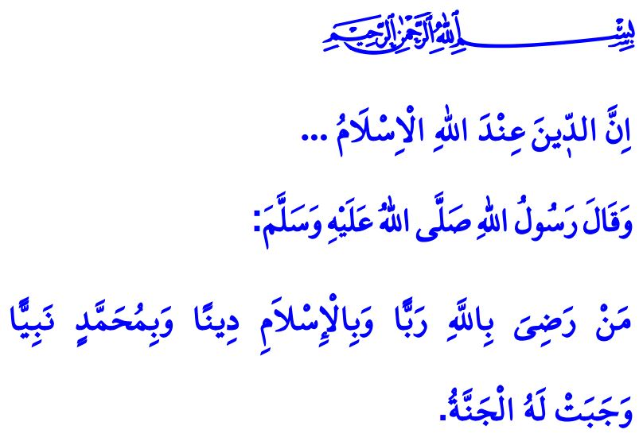

İslam: Allah Katında Yegâne Din

Muhterem Müslümanlar!
Okuduğum ayet-i kerimede Cenâb-ı Hak şöyle buyuruyor: “Kuşkusuz Allah katında yegâne din İslam’dır.”1
Okuduğum hadis-i şerifte Allah Resûlü (s.a.s) şöyle buyuruyor: “Kim, Rab olarak Allah’tan, din olarak İslâm’dan ve peygamber olarak Hz. Muhammed’den razı olursa ona cennet vacip olur.”2

Aziz Müminler!
İslam; son Peygamber Hz. Muhammed Mustafa (s.a.s) tarafından insanlığa tebliğ edilen hayat nizamıdır. Hz. Âdem’le birlikte insanlığa ulaşmaya başlayan vahyin son ve en mükemmel halidir.
İslam; insanı, dünya ve ahirette Allah’ın nimetlerine ulaştıran kutlu bir davettir. Kurtuluş ve selamete çıkaran dosdoğru bir yoldur. O, her ruhun istediği, her akl-ı selimin aradığı ve kıyamete kadar geçerli olan tek hak dindir.

Değerli Müminler!
İslam, hayatın gayesini ve yaratılış hikmetini öğrenmek isteyen insana ikna edici cevaplar sunar. İnsanın hayatını anlamlı kılar. Onu her daim iyiliğe ve hayra çağırır. Canın, malın, aklın, dinin ve neslin korunmasını emreder. Daralan kalplere kuvvet, bunalan ruhlara metanet verir. İnsana kendisiyle, Rabbiyle, insanlarla ve tüm canlılarla sağlıklı bir iletişim kurmasında rehberlik eder. İnsanoğluna, aklını ve yüreğini kullanarak yaşanabilir bir dünya inşa etmenin yollarını öğretir.

Kıymetli Müslümanlar!
Bütün insanlığa gönderilen İslam’ın ruhu, tevhit, samimiyet ve istikamettir. Evet, yüce dinimizin ruhu, Allah’ın birliğine gönülden inanmak ve ona hiçbir şeyi ortak koşmamaktır. O’ndan başkasına kulluk ve ibadet etmemektir. İşlerinde ve bütün hallerinde doğruluk yolundan gitmektir. Nitekim “Bana İslam ile ilgili öyle bir nasihat ver ki, bu konuda başka kimseye soru sorma ihtiyacım kalmasın.” diyen bir sahabiye Sevgili Peygamberimiz şöyle buyurmuştur:
 ” Allah’a inandım de, sonra da dosdoğru ol.” 3

Aziz Müslümanlar!
Yüce dinimiz İslam, güzel ahlak dinidir. Hak ve hakikat, fıtrat ve hayat dinidir. Adalet ve rahmet, şefkat ve merhamet dinidir. Esenlik ve selamet, huzur ve güven dinidir. İlim ve hikmet, itidal ve kolaylık dinidir.
Bugün bize düşen, İslam’ın eşsiz bir nimet olduğunun farkında olmaktır. Bizi Müslümanlardan kıldığı için Yüce Rabbimize daima şükretmektir. İslam’ın yüce değerlerini ve güzelliklerini hayatımıza aktarmaktır. İslam’ın dosdoğru yolundan ayrılmamak, hayatımızı istikamet üzere yaşamak için gayret sarf etmektir.
Unutulmamalıdır ki, bütün insanlığın huzur ve dirilişi İslam’dadır, İslam’ın hayat yüklü mesajlarındadır. Yine hatırlanmalıdır ki, “Kim İslam’dan başka bir din arama çabası içine girerse, bilsin ki bu kendisinden asla kabul edilmeyecek ve o ahirette ziyan edenlerden olacaktır.” 4
1 Âl-i İmrân, 3/19.
2 Müslim, İmâre, 116.
3 İbn Hanbel, III, 413.
4 Âl-i İmrân, 3/85.

Din Hizmetleri Genel Müdürlüğü

